作为一名老工业产品嵌入式软/硬件研发工程师，本人日常使用的Windows-APP包括Protel99SE、QuartusII、CCStudio、AVRStudio这些古老工具软件，并安装Visual Studio、AutoCAD、SolidWorks、Office365、PS等系统，公司内部还需安装金蝶K3企业资源系统和绿盾文档加密系统。  
之前使用32位旗舰版Win7多年，皆因考虑老的工具软件兼容问题未换电脑与系统，终不胜电脑速度以及通用型文档的兼容问题困扰，于是换了一台最新Thinkpad笔记本，预装64位Win10专业版，本着尝试的心态，经历一番曲折，最终上述软件全部实现了兼容，期间得到了CSDN的不少帮助，查找方法、下载软件，现将这些经验回馈给CSDN，希望能帮助大家解决问题。  
上述四款工具软件都是在XP系统之前，由于器件的支持问题、兼容性问题，以及本人的习惯问题，不能更换这些工具。而工业产品是以追求稳定可靠、自动化、功能实现为主，产品生存周期长，不会追求最新的软硬件系统。我们公司的产品技术领先，但经常使用的芯片仅TMS320LF2407、28335、MAX7000、MAXII、AVR单片机这些，用好上述系统，可以设计出足够优秀的工业产品。所以，上述工具软件必须继续使用。  
本人认为，Protel99SE真的是一款非常经典好用的线路板设计软件，我曾使用过DXP一段时间，最后还是回归到99SE。我已经制作了大量SCH和PCB元件库，并且100%手动布线，已经形成了与99SE相依、属于自己的一套设计方法。  
言归正传，在Win10上安装Protel99SE方法、关键是碰到的问题的解决方法如下：  
第一步：设置安装程序“Setup.exe”的兼容性为XP SP2并且以管理员身份运行，安装在缺省C盘目录中。随后可以选择是否安装汉化（不影响使用）。  
第二步：检查和设置桌面Protel99SE图标的兼容性为XP SP2并且以管理员身份运行。  
第三步：编辑AdvSch99SE.INI和ADVPCB99SE.INI设置添加SCH元件库和PCB库，方法与Win7相同，可网上搜索“protel99与win7win10兼容问题的解决方案”，后文提供文档可供下载。  
第四步：运行Protel99SE，先测试原理图，可以正常打开、保存和退出。但是本人碰到了一个棘手问题，当连接线路、或者用鼠标进入画面移动状态时，无法结束线路连接和移动状态（如下图所示），这时候也无法再操作菜单和快捷键，只能调出Windows任务管理器终止Protel99SE的运行。  
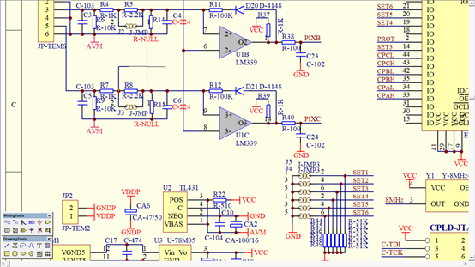  
  
解决方法：经反复查找和摸索，最后知道是Win10自带的微软拼音输入法与老程序不兼容导致，在输入法设置中有一项“使用以前版本的微软拼音输入法”选项，打开后，Protel99SE的问题解决。  
*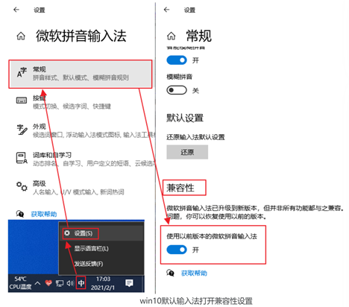*  
  
然而，此时问题还并未彻底解决。在后续测试CCStudio时出现问题，CCStudio的问题相反，在打开“使用以前版本的微软拼音输入法”时无法正常运行，关闭兼容性开关时可以正常运行，这就出现了矛盾。网上没有这方面的攻略介绍，这时候我尝试安装了搜狗输入法，彻底关闭微软拼音输入法，问题得以解决，两者都能够正常运行。  
第五步：运行Protel99SE，测试PCB图，发现根本无法打开，提示“Format ‘%x’ invalid or incompatible with argument”错误，而且这时无法正常关闭程序，只能调出Windows任务管理器强行终止。  
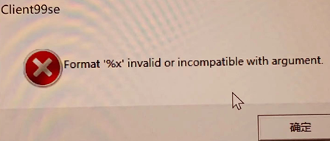  
  
以前Win7时，该问题只是偶尔出现，而且一旦打开PCB图之后就可以一直正常运行下去。但现在Win10已结完全无法打开PCB图了。  
本问题通过搜索CSDN得到了解决（https://blog.csdn.net/wzk456/article/details/46925953），这是一个当前处理器多核系统运行速度过快与以前编制的Protel程序不兼容的问题。有位高手就此编写了一个补丁程序，对AdvPCB.dll文件进行了修正（该DLL文件在C:\Program Files\Design Explorer 99 SE\System目录中），CSDN中已经有这个资源程序，请把该程序protel.99.se.sp6-patch.exe拷贝到上述目录中，并以管理员身份运行。  
在此对这位高手表示由衷的感谢，帮我们这些老工程师解决了大问题。有兴趣的朋友可浏览原贴 ：https://bbs.pediy.com/thread-149241.htm。  
至此，Protel99SE在64位Win10专业版中可完整正常运行。  
  
Protel99与win7win10兼容问题的解决方案的说明文档：  
https://download.csdn.net/download/LNK2005/16790411  
解决PCB打开问题的补丁程序Protel.99.se.sp6-patch.exe：  
https://download.csdn.net/download/LNK2005/16790473